Технологическая карта урока информатики
Автор | Пышков Иван Романович, Митрофанова Валентина Владимировна
Предмет | Информатика
Класс | 5 класс
Учебно-методический комплекс | Босова Л. Л., Босова А. Ю.
Тема | Разработка плана действий и его запись
Место урока в изучаемой теме, разделе, курсе: | § 12 Обработка информации урок в системе Босовой Л. Л. поурочного планирования
Тип урока | Урок «открытия» новых знаний
Цель деятельности учителя | Обучающая:  - изучить в ходе дискуссии, групповой, самостоятельной и индивидуальной работы основные понятия логических задач;  - определить способы решения таких логических задач,как переливание и взвешивание.  Деятельностная:  -формировать у учащихся навыки решения нестандартных задач;  - создать условия для исследовательской деятельности учащихся, которые выведут учащихся на различные способы решения задач на переливание и переливание.  - отработать различные способы решения задач на переливание и взвешивание.  - закрепить практические навыки решения логических задач посредством самостоятельного решения задач на переливание и взвешивание в компьютерной среде «Vodoley» и metaschool.ru.  Развивающая:  - способствовать развитию логического и алгоритмического мышления;  - продолжить развивать творческие способности обучающихся, познавательный интерес, умение анализировать, обобщать, сравнивать, синтезировать знания, полученные на других предметах и своей профессиональной деятельности
Задачи | - Научить творчески относится к решению каждой интересной задаче.  - Обучение общим приёмам решения разнообразных задач на взвешивания и переливания.  - Отработка умения логически рассуждать, правильно строить свои умозаключения.  - Расширить представления учащихся о задачах, связанных с обработкой информации;  - Дать представление о преобразовании информации путем рассуждений как еще одним из способов обработки информации, ведущих к получению нового содержания, новой информации.
Термины, понятия
Образовательные ресурсы | ЭОР (http://metodist.lbz.ru/authors/informatika/3/eor5.php Методист. Бином), авторский ЭОР (Презентация по Босовой Л.Л., ), учебник ( Босова Л. Л. Информатика 5 кл. / Л.Л. Босова, А.Ю. Босова. – Бином. Лаборатория знаний: Москва, 2013. – 186 с., рабочая тетрадь (Босова Л. Л. Информатика. Рабочая тетрадь 5 кл. / Л.Л. Босова, А.Ю. Босова. – Бином. Лаборатория знаний: Москва, 2013. – 153 с.), раздаточный материал ( Босова Л.Л., Босова А.Ю. Методическое пособие. 5 класс).
Планируемые результаты
Образовательные | Личностные результаты:  - научатся вести диалог на основе равноправных отношений, взаимного уважения и принятия, конструктивно разрешать проблемы;  - сформируется уверенность в собственных силах.  Предметные результаты:  -развитие познавательного интереса на основе решения логических задач;  -расширить представления о таких видах логических задач как взвешивание и переливание;  -умение решать нестандартные задачи с помощью электронных ресурсов;  Метапредметные результаты:  Регулятивные:  - научатся планировать свою деятельность в зависимости от конкретных условий;  - научатся обрабатывать информацию и ранжировать ее по указанным основаниям;  - научатся контролировать и оценивать процесс и результаты действия.  Познавательные:  - научатся выполнять логические операции сравнения, анализа, обобщения, классификации;  - научатся выделять и формулировать познавательные цели, осознанно и произвольно строить  свои высказывания;  Коммуникативные  - сформируется умение устраивать эффективные групповые обсуждения и обеспечивать обмен  знаниями между членами группы для принятия эффективных совместных решений;  - научатся брать на себя инициативу в организации совместного действия.
Владеют базовыми понятиями по теме | Личностные УУД:  -отражающие систему ценностных ориентаций школьника, его отношение к различным сторонам окружающего мира: положительное отношение к учению, к познавательной деятельности, желание приобретать новые знания, умения, совершенствовать имеющиеся, осознавать свои трудности и стремиться к их преодолению, осваивать новые виды деятельности;  -осознание себя как индивидуальности и одновременно как члена общества, признание для себя общепринятых морально-этических норм, способность к самооценке своих действий, поступков;  -осознание себя как гражданина, как представителя определённого народа, определённой культуры.  Познавательные УУД:  -устанавливать причинно-следственные связи;  -строить логические рассуждения, умозаключения, видеть математическую задачу в других дисциплинах, окружающей жизни, планировать и осуществлять деятельность, направленную на решение логических ;  -интерпретировать информацию (структурировать, переводить сплошной текст в таблицу, презентовать полученную информацию, в том числе с помощью ИКТ);  -выбирать наиболее эффективные и рациональные способы решения задач;  Коммуникативные УУД:  -формулировать высказывание, мнение;  -умение обосновывать, отстаивать свое мнение;  -согласовывать позиции с партнером и находить общее решение;  -грамотно использовать речевые средства для представления результата.  Регулятивные УУД:  -выполнять учебные задания в соответствии с целью;  -соотносить приобретенные знания с реальной жизнью;  -выполнять учебное действие в соответствии с планом.
Организация пространства
Формы работы | Технологии, методы, приемы обучения |  |  |  |  | Программно-технические ресурсы:
Фронтальная, групповая, индивидуальная. | Интерактивный метод. |  |  |  |  | Необходимое техническое оборудование :компьютер, интерактивная доска или проектор, АРМ учителя/ученика.  Программное обеспечение:PowerPoint,Vodoley
Организация структуры урока
1 этап. Организационный момент (2 мин.)
Цель деятельности | Деятельность учителя |  | Деятельность ученика |  |  |  | Наглядные средства, ЭОР
Включение в деловой ритм. Подготовка класса к работе. | Учитель организует интерактивную беседу с классом, направленную на повторение изученного материала. Учитель берет на выбор любое упражнение из рабочей тетради по теме предыдущего урока, и задает вопросы ученикам.  (Слайд 2) |  | Учащиеся приветствуют учителя и садятся на свои места.  Учащиеся открываю рабочие тетради и отвечают на вопросы заданные учителем. |  |  |  | Слайд 2  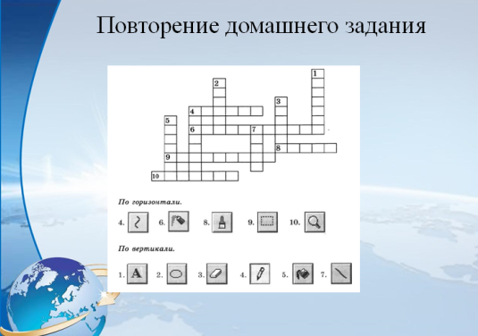
2 этап. Постановка проблемы (5 мин.)
Выявить уровень знаний по изученному материалу. Определить типичные недостатки и ошибки. Систематизировать теоретические знания.  Активизировать знания учащихся, необходимые для изучения нового материала. Сформировать познавательные мотивы.  Организация учащихся по принятию познавательной задачи. |  | Учитель задает наводящие вопросы для определения темы урока :  -Ребят каждый день вы занимаетесь какой то деятельностью. Будь то просмотр телевизора, чтение книги, урок в школе. Вы работаете с информацией для того чтобы ее использовать для нужной вам деятельности. Как же называется этот процесс?  (Слайд 1)  Учитель продолжает задавать вопросы учащихся для распознавания у них знаний и подведению их к новой информации.  -Ребят кто может мне сказать определение обработки информации?  (Слайд 3)  Учитель демонстрирует таблицу , на которой показы действия преобразования информации путем рассуждения.  -Ребят обратите ваше внимание на доску, на ней вы видите как преобразовывается информация путем рассуждения. Попробуйте таким способом писать ваше любое ежедневное действие.  (Слайд 4)  -Кто может сказать определение преобразование информации путем рассуждения, исходя из увиденной таблицы?  (Слайд 5) |  | Ученики участвуют в интерактивной беседе и высказывают свое мнение, либо дают ответы на вопросы учителя.  Примерные ответы учеников:  Учащиеся отвечают на поставленные вопросы учителя.  Учащиеся знакомятся с таблицей на доске, затем анализируют увиденное и предоставляют варианты своих событий на вопрос учителя.  Учащиеся говорят предположительные ответы . |  |  |  |  |  | Слайд 1  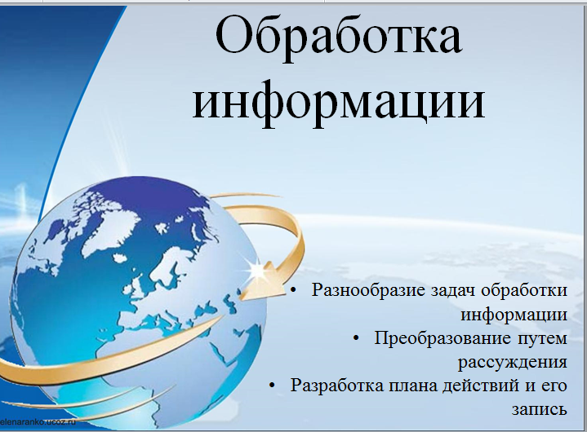  Слайд 3  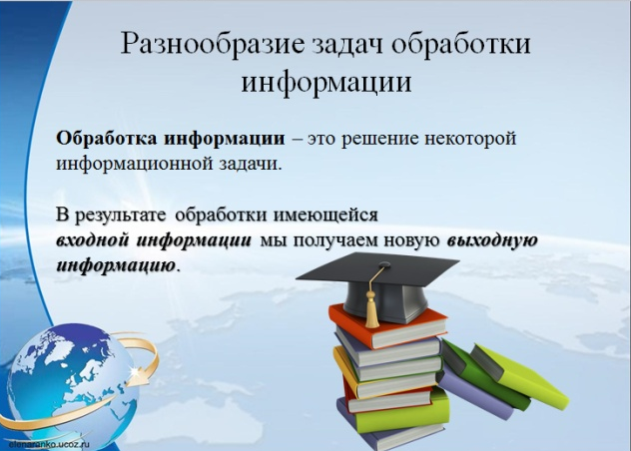  Слайд 4  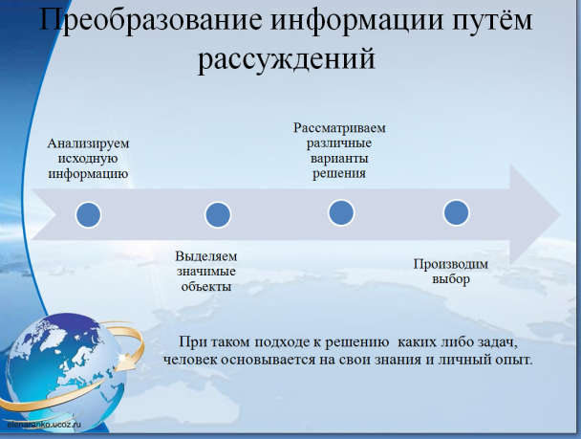  Слайд 5  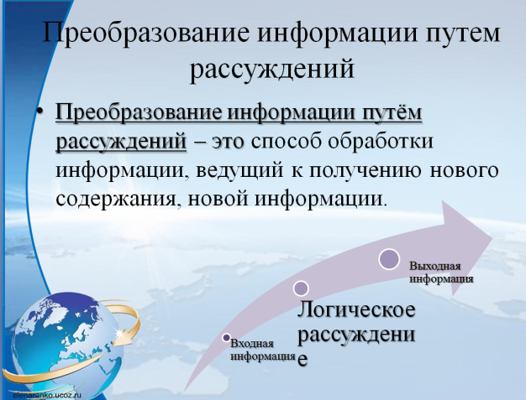
3 этап. Открытие новых знаний (30 мин.)
Сформировать конкретные представления по теме и содержанию урока, побуждать учащихся самих искать решение задач. | Учитель задает вопрос с целью услышать приближенное определение :  -Ребят , мы с вами решаем много каких задач, допустим задача которая требует от нас аналитических способностей и какого то определенно размышления. Как называются такие задачи?  -А кто может дать мне определение логических задач?  (Слайд 6)  Учитель подводит к теме урока о задачах на переливание и взвешивание.  -Ребят, сегодня я хочу наш урок построить на изучении 2 определенных видов логических задач. Как называются задачи в которых используются банки, кувшины, стаканы ?  А как называются задачи в которых используются гири и монеты ?  -Ребята скажите, кто может дать определение задач на взвешивание и переливание?  (Слайд 7)  Учитель задает наводящий вопрос который должен с подвигнуть учеников к размышлению по способам решения данных задач.  - Ребят, а как же мы можем решить данные задачи?  -Какие способы решения мы можем применить к ним?  (Слайд 8)  Учитель диктует задачу на переливание. Учитель разъясняет учащимся как нужно решить и фиксировать задачу в тетрадь.  -А теперь ребята мы поучимся решать данные задачи.  Первый способ у нас будет словесный. Записываем задачу. Теперь давайте рассуждать как мы будем записывать данную задачу .  (Слайд 9)  После того как учитель вместе с учащимися решили задачу он демонстрирует свою запись решения данной задачи.  (Слайд 10)  -Ребята мы рассмотрели и обсудили словесный способ решения задачи на переливание.  -Какой следующий способ у нас идет?  -Правильно. Запишем другую задачу для решения табличным способом.  (слайд 11)  -Теперь давайте вместе нарисуем табличку, которая поможет нам решить данную задачу.  -Предлагаю рассмотреть словесный способ решение задачи на взвешивание  -Все ли было понятно в данном способе решения? Как вы считаете каким методам мы решили данные задачи?  -Вот такого вида у нас будет таблица. Но чего нам не хватает в ней ?  -Верно, заполняем таблицу.  -Ребят мы записали что мы с вами имеем. А именно 3 сосуда, один 6-и литровый, встрой 4-х литровый, третий 3-х литровый. В 6 литровом у нас налита вода. Какое задание у нашей задачи?  -Табличный способ решения задачи , этом метод перебора всех вариантов . Давайте попробуем заполнить нашу таблицу.  -Ну вот мы добились нашей цели. 1 литр в 3-ъ литровом сосуде. Давайте сравним нашу с вами таблицу и мою.  Учитель демонстрирует свой вариант решения задачи и вместе с учениками сравнивают их..  (Слайд 12)  Какой же способ остался у нас ?  Учитель запускает приложение Vodoley с рабочего стола. Он вбивает нудные размеры емкостей и вместе с детьми решают задачу.  -Ребят а давайте решим нашу задачу с помощью приложения , но одно из начальных действий сделаем другое не такое как в нашем табличном способе . Это мы сделаем для того что бы посмотреть разницу в количествах переливаний .  Учитель демонстрирует задачу на переливание для закрепления изученного материала.  -Ребята, мы научились решать задачи на переливание 3 различными способами. Теперь сейчас вы решите задачу на переливание для закрепления полученных знаний. На выбор вы можете использовать любой из изученных способов.  (Слайд 14)  Учитель после того как учащиеся решили задачу демонстрирует свое решении.  (Слайд 15)  Учитель демонстрирует задачу на взвешивание .  -Итак ребята мы рассмотрели с вами второй способы решение задач на переливание. Теперь мы научимся с вами решать задачи на взвешивание.  Какой способ решения задач на взвешивание мы возьмем первым ?  Записываем задачу.  (Слайд 16)  Учитель рассуждая с учениками решают задачу.  Учитель демонстрирует свой способ решения данной задачи.  (Слайд 17)  -Как вы думаете каким способ еще можно решить данные виды задач?  -Правильно.  -Как вы думаете в чем плюсы электронных ресурсов?  -Ребята , для решения задач на взвешивание ,мы будем использовать электронный ресурс на сайте http://metaschool.ru/  Записываем задачу.  (Слайд 18)  Учитель вместе с учащимися обсуждает методику решения данной задачи использую электронный ресурс.  У Буратино есть 9 золотых монет. Но известно, что Кот Базилио заменил одну монету на фальшивую, причем не известно тяжелее или легче данная монета.  Как за три взвешивания на чашечных весах без гирь Буратино определить фальшивую монету?  -Как и в предыдущей задачи введем обозначение монет, предварительно для удобства разделив монеты на три группы  1) А1 А2 А3  2) В1 В2 В3  3) С1 С2 С3  -Ребята как вы думаете с чего нам нужно начать решать данную задачу?  -Правильно молодец  1)Рассмотрим первый вариант взвешивания монет группы  А1 A2 A3 и В1 B2 B3 если данные монеты равны  (А1 А2 А3=В1 В2 В3)  Вторым взвешиванием монет  С1 и C2 найдем фальшивую монету и узнаем легче или тяжелее она, если  С1>С2 =>C3>C2=>  C2-легче  С3=С2=>C1-тяжелее  C1<C2=>C3<C2=>  C2-тяжелее  C3=C2=>C1-легче  C1=C2=>C3>C2=>  C3-тяжелее  C3<C2=>C3-легче  2)Второй вариант взвешивания если группа монет  -Правильно ребята из Из этого мы можем сделать вывод что фальшивая монета находиться либо в группе А и является тяжелее остальных ,либо в группе B и является легче .  Рассмотрим два варианта поиска фальшивой монеты:  1)Если во втором взвешивание весы показали,что  A1 A2 A3>C1 C2 C3=>  A1 A2 A3-фальшивая монета (тяжелее)  2)Если во втором взвешивание весы показали ,что  A1 A2 A3=C1 C2 C3=>B1 B2 B3-фальшивая монета(легче)  3)Второй вариант взвешивания если группа монет  A1 A2 A3 легче группы B1 B2 B3  -Правильно ребята ,а теперь рассмотрим еще два варианта поиска фальшивой монеты:  1)Если во втором взвешивание весы показали ,что  A1 A2 A3<C1 C2 C3=>  A1A2A3-фальшивая монета(легче)  Третьем взвешиванием узнаем какая из трех монет является фальшивой  И так ребята рассмотрим последний вариант взвешивания  A1 A2 A3=C1 C2 C3  Третьем взвешиванием узнаем какая из трех монет является фальшивой  -Ребят, а как вы думаете , если был бы у нас специальный план для этой задачи, мы бы решили ее быстрее?  -Тогда давайте познакомимся с решением этой задачи .  Учитель демонстрирует решение задачи и разъясняет ее суть.  (Слайд 19-20)  Учитель демонстрирует задачу на взвешивание для закрепления изученного материала.  -Ребята, мы научились решать задачи на взвешивание 2 способами. Теперь сейчас вы решите задачу на взвешивание для закрепления полученных знаний. Нв выбор вы можете использовать любой из изученных способов.  (Слайд 21)  Учитель демонстрирует интересный сайт для развития знаний по изучению задач на взвешивание.  -Ребят , я вам предлагаю познакомиться с сайтом , где вы можете развить навык решения задач на переливание. |  |  | Учащиеся дают примерные определения.  Учащиеся дают примерные определения.  Учащиеся высказываю примерные ответы.  -На переливание  Учащиеся высказываю примерные ответы.  -На взвешивание  Учащиеся высказывают примерные определения задач на взвешивание и на переливание.  Учащиеся высказывают свои варианты решения задач.  Учащиеся записывают в тетрадь условие задачи.  Учащиеся ведут обсуждение задачи вместе с учителем.  -Табличный способ решения  Учащиеся записывают в тетрадь условие задачи.  Учащиеся зарисовывают таблицу, которые они вместе с учителем выбрали в ходе обсуждения.  Рассуждения:  -Данных из задачи  Учащиеся заполняют таблицу данными из задачи.  -Как налить 1 литр сока налить в 3-х литровую банку .  Учащиеся вместе с учителем перебирают варранты переливаний.  Учащиеся сравнивают таблицы.  - Способ решения задач использую электронный ресурс.  Учащиеся вместе с учителем решают задачу еще раз и получают новый результат. Он может быть как больше действий так и меньше.  Учащиеся знакомятся с задачами на доске и принимаются решать .  -Словесный способ  Учащиеся записывают в тетрадь условие задачи.  Учащиеся записывают решение данной задачи в тетрадь .  -решение с помощью электронных ресурсов.  -(Обсуждение)при помощи электронных ресурсов нам легче представить наглядно решение задачи и разработать алгоритм действий .  Учащиеся записывают в тетрадь условие задачи.  Учащиеся вместе с учителем решают данную задачу.  .  -Ученик предложил взвесить группу монет А1 А2 А3 и В1 В2 В3  -Ребята предположили что фальшивая монетами будет находиться в группе монет C1 C2 C3  -Дети ведут рассуждения вместе с учителем  - A1 A2 A3 тяжелее группы B1 B2 B3  (A1 A2 A3>B1 B2 B3)=>C1 C2 C3- нормальные монеты  - Третьем взвешиванием узнаем какая из трех монет является фальшивой ,из второго взвешивания мы узнали что монета является тяжелее нормальных монет  А1=A2=>A3  A1<A2=>A2  A1>A2=>A1  -Третьем взвешиванием узнаем какая из трех монет группы  В является фальшивой ,из второго взвешивания мы узнали что монета является легче нормальных монет  B1=B2=>B3  B1<B2=>B1  B1>B2=>B2  -Ученик ответил ,что  A1 A2 A3<B1 B2 B3=>  C1C2 C3-нормальные монеты  Ребята помогли ученику у доски и пришли к выводу что фальшивая монета находиться либо в группе А и является легче остальных ,либо в группе B и является тяжелее .  -Ребята помогают учителю  A1=A2=>A3  A1<A2=>A1  A1>A2=>A2  B1 B2 B3-фальшивая монета (тяжелее)  B1=B2=>B3  B1<B2=>B2  B1>B2=>B1  -Конечно  Учащиеся знакомятся с решением задачи учителя на экане.  Учащиеся записывают адрес сайта. |  |  |  | Слайд 6  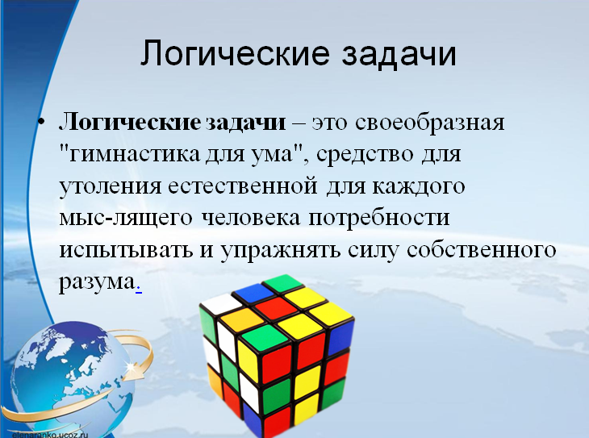  Слайд 7  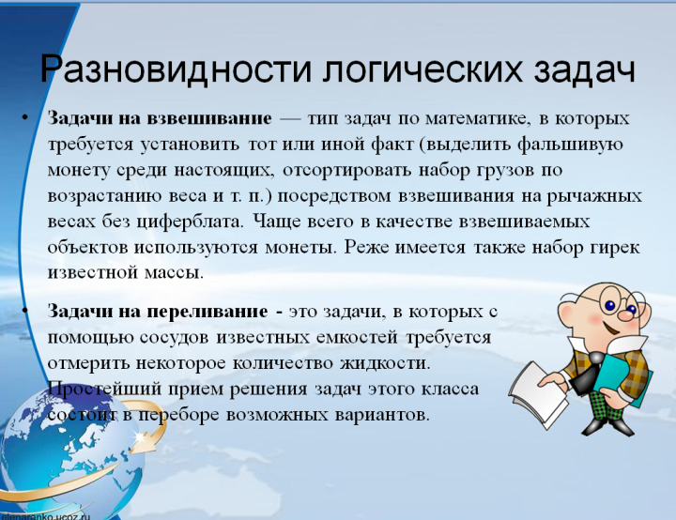  Слайд 8  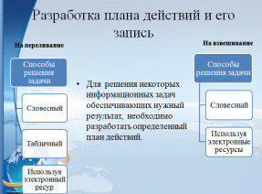  Слайд 9  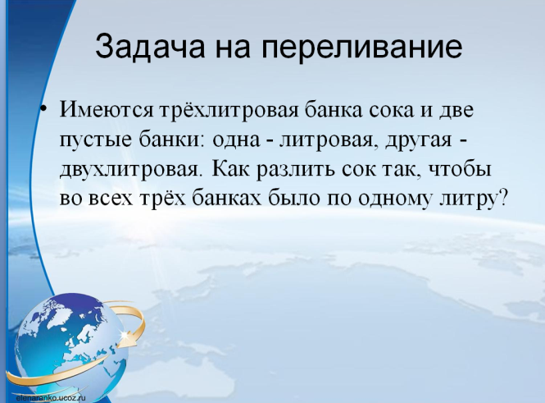  Слайд 10  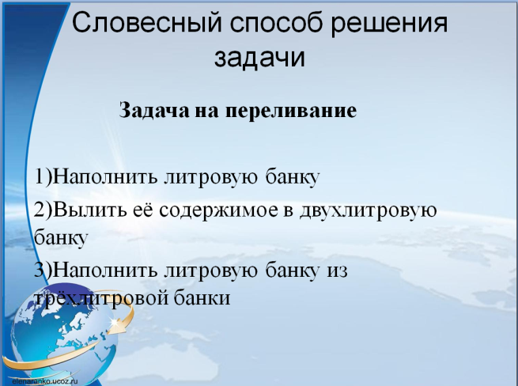  Слайд 11  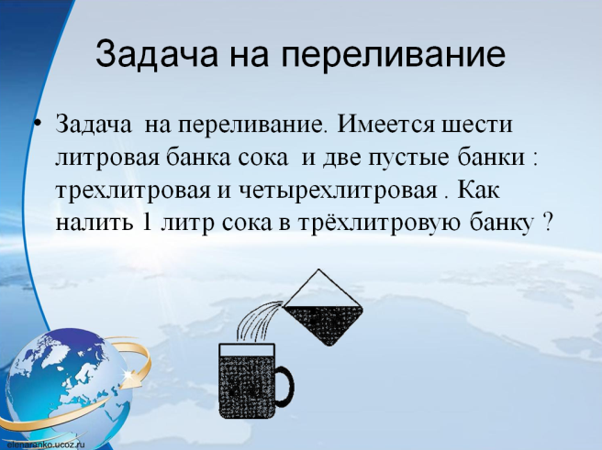  Слайд 12  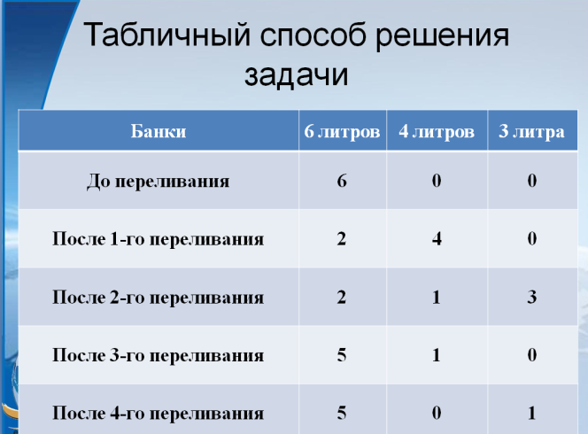  Слайд 13  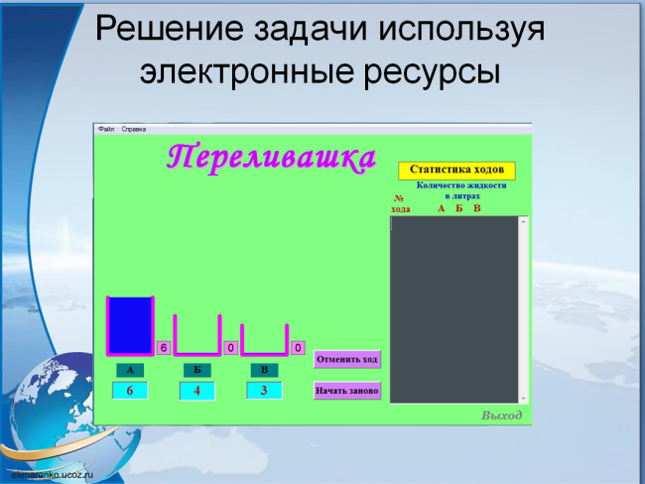  Слайд 14  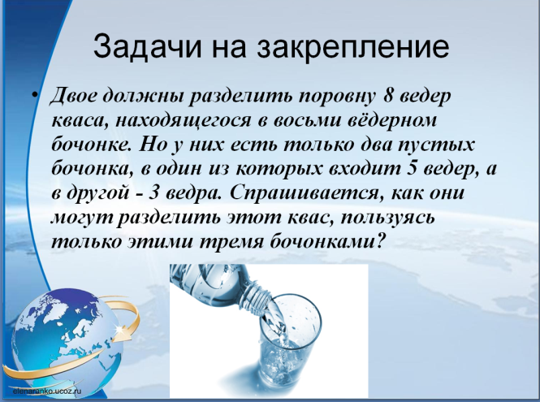  Слайд 15  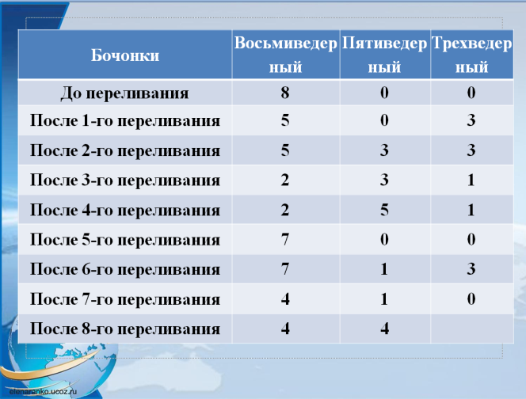  Слайд16  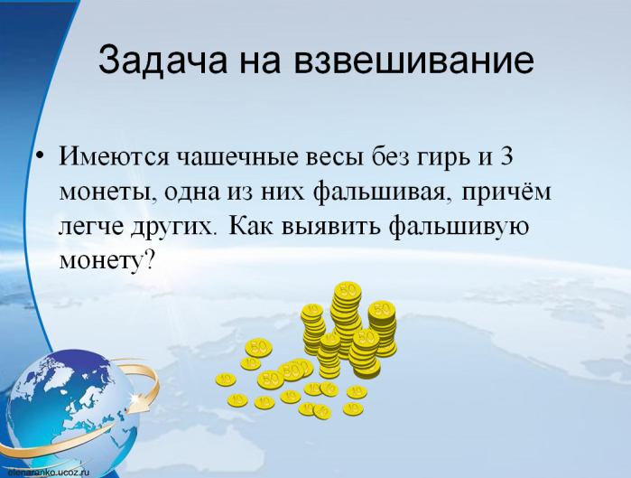  Слайд 17  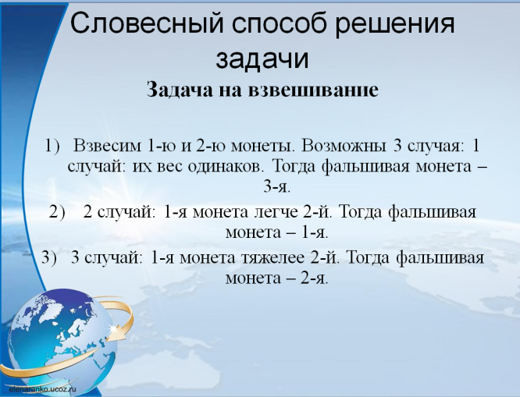  Слайд 18  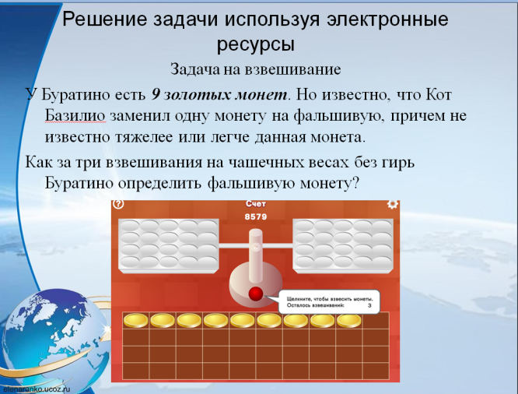  Слайд 19  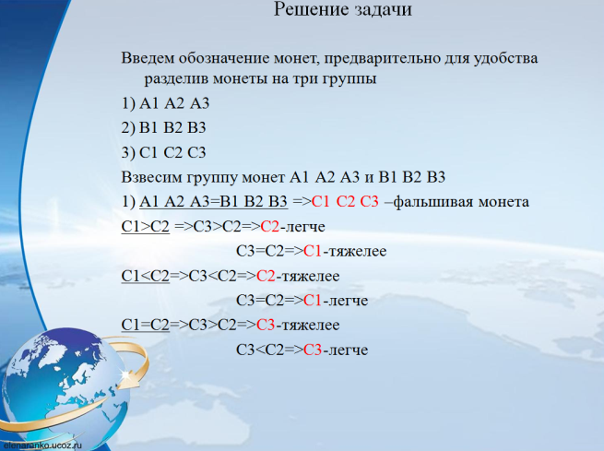  Слайд 20  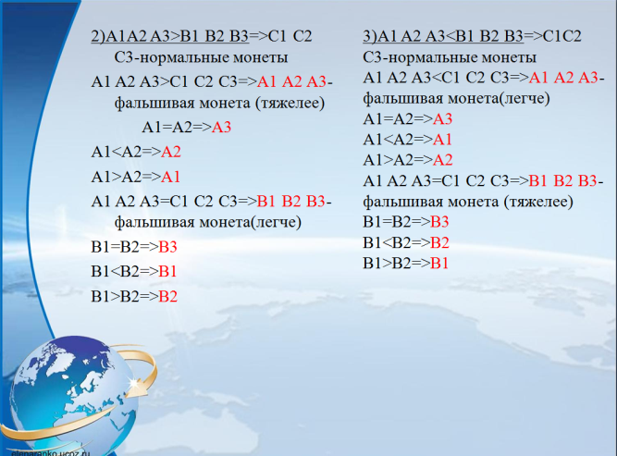  Слайд 21  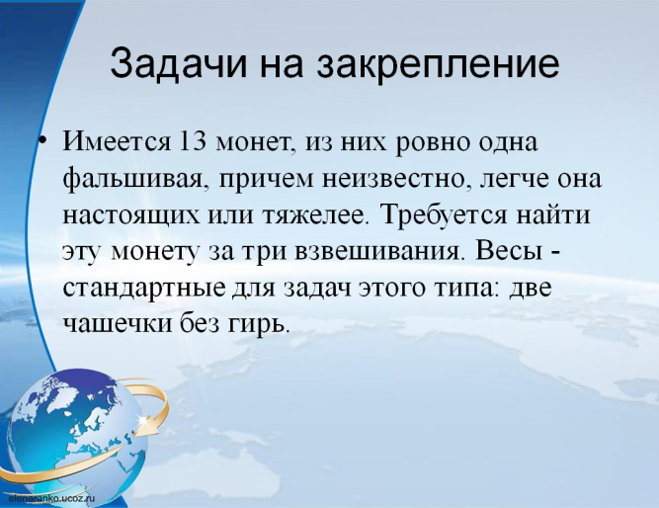  Слайд 22  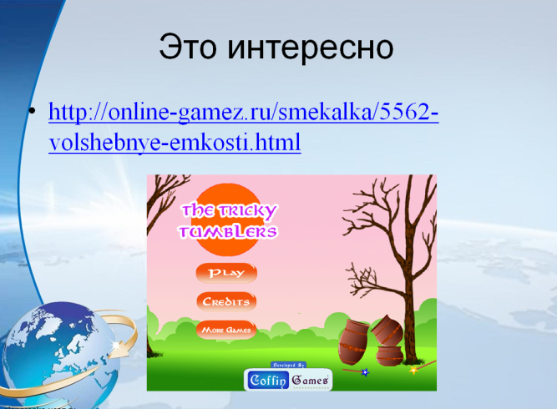
4 этап. Физкультминутка (2 мин.)
Выполнить упражнения для глаз. |  | - Я думаю вы устали мы выполнили с вами огромную работу , давайте проведем с вами физкультминутку.  Физкультминутка  «Морское путешествие»  1.  Рыбки плавали, ныряли  В чистой светленькой воде.  То сойдутся-разойдутся,  То зароются в песке. Движения руками выполнять соответственно тексту.  2  Море волнуется раз,  Море волнуется два,  Море волнуется три –  Морская фигура замри.  Ноги на ширине плеч, покачиваем руками справа - налево, изображая волны.  Руки поднимаем вверх и, изображая «фонарики», опускаем вниз.  3  Кто это? Что это?  Как угадать?  Кто это? Что это?  Как разгадать?  Повороты вправо-влево с вытянутыми руками.  Руки подняты вверх. Выполнять покачивающие движения вправо-влево.  4  Это рыбацкая лодка.  Ноги на ширине плеч. Руки в стороны, кисти подняты вверх. В таком положении выполняем покачивания из стороны в сторону.  5  Это морская звезда.  Руки поднимаем вверх, сжимая и разжимая пальцы, опускаем руки вниз.  6  Это, конечно улитка.  Руки в стороны, выполняем круговые движения. |  |  | - Дети повторяют движения за учителем и с удовольствием выполняют разминку. |  |  |  | Слайд 23  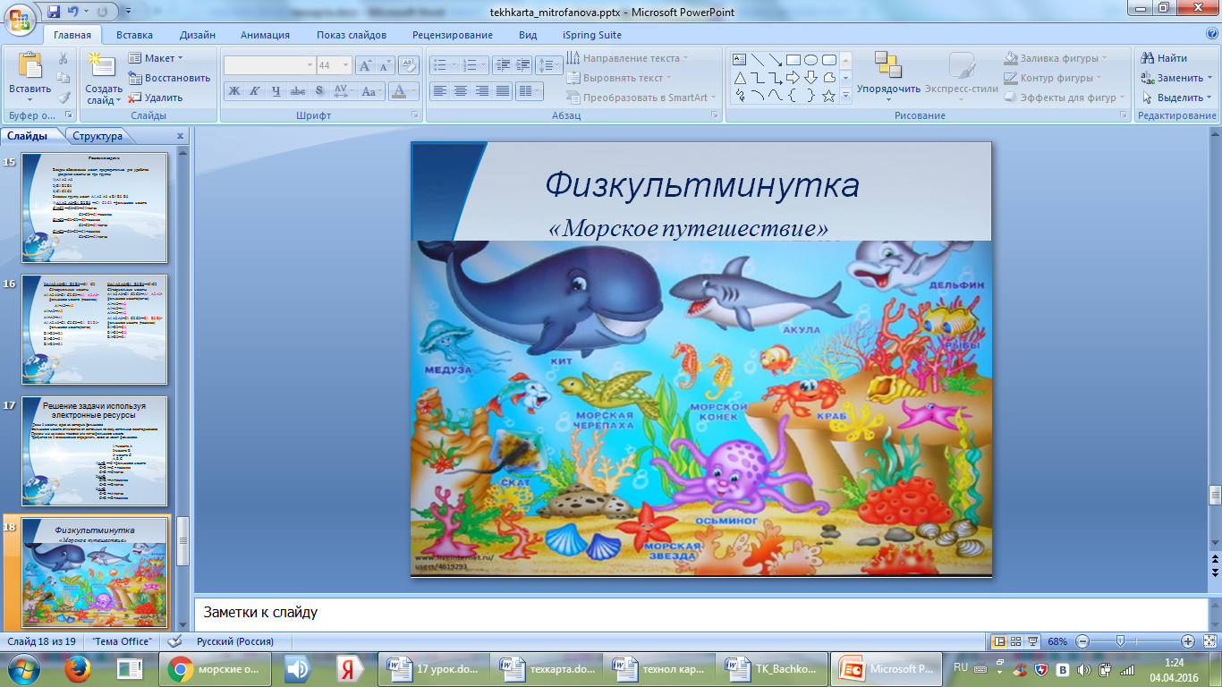
5 этап. Проверка усвоения новых знаний (5 мин.)
Провести первичное обобщение. Выполнить самостоятельную работу. |  | Учитель демонстрирует задачи для самопроверки учащихся.  - Для закрепления материала, предлагаю вам решить небольшую самостоятельную работу.  (Слайд 24-25) |  |  | Учащиеся решают самостоятельно задачи на взвешивание и на переливание.  . |  |  |  |  |  | Слайд 24  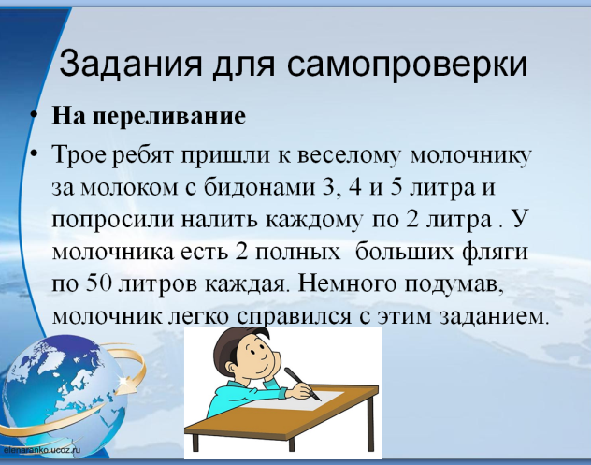  Слайд 25  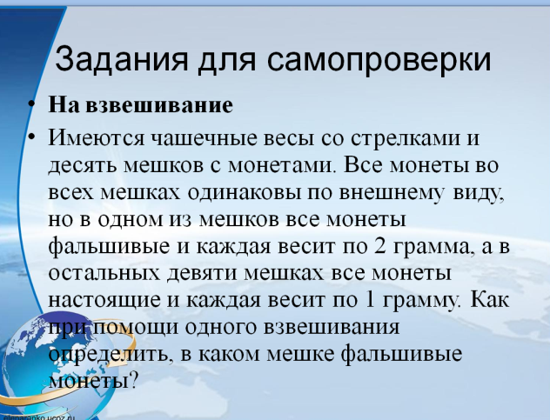
6 этап. Итоги урока. Рефлексия (2 мин.)
Анализ успешности усвоения материала. |  | Учитель открывает интеллект карту урока, для закрепления изученного материала на уроке.  -Ребят мы с вами сегодня изучили интересную информацию. Предлагаю вам еще раз повторить что мы сегодня узнали с помощью схемы.  (Слайд 26)  Учитель раздает учащимся листы с анкетой, которая позволит понять как учащиеся усвоили данную тему, как они работали на уроке, какое настроение стало у учеников после проведенного занятия, был ли материал урока понятен.  -И так мы с вами вспомнили все еще раз, а теперь я предлагаю вам пройти маленькое анкетирование. |  |  | Учащиеся вместе с учителем повторяют с учителем изученный материал на уроке.  Учащиеся отвечают на анкету , тем самым проводят оценивание своей деятельности на уроке. |  |  |  |  |  | Слайд 26  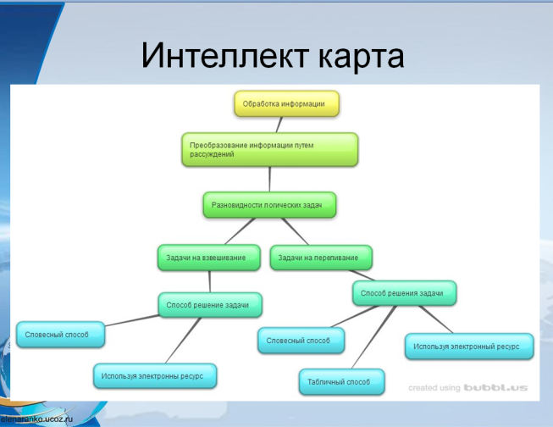  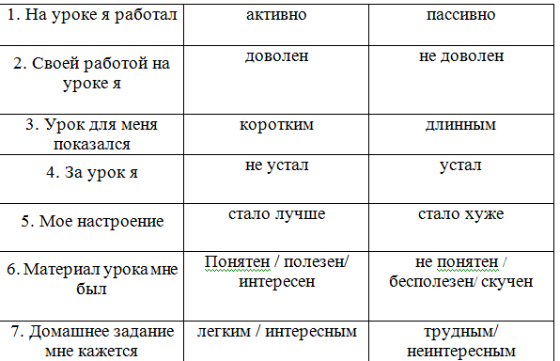
7 этап. Домашнее задание(1 мин.)
Дать информацию и инструктаж по д/з. |  | Учитель задает домашнее задание и раздает листы с задачами домой.  -Ребят домой вам я задаю решить задачу из рабочей тетради страница 132 № 181. Но это еще не все. Дополнительно я прошу вас подробнее изучить электронный ресурс на сайте http://metaschool.ru/ и решать задачи для нахождения 13 и 27 монет.  А так же из изучить подробней программу Vodoley и решить задачи данные на листках.  (Слайд 27-28) |  |  | Учащиеся записывают задания и забирают данные учителем задачи. |  |  |  |  |  | Слайд 27  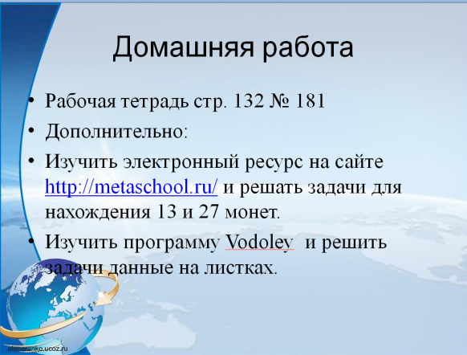  Слайд 28  